****今日动态

2025.2.19 星期三 天气 晴

**今日主题：不期而遇，“蛇”我其谁**

1. **来园情况**

出勤：今天全部来园。

1. **集体活动《社会：合格的值日生》**

大班的小朋友们即将迈进小学的大门，已经有了一定的自我服务能力，自我意识和社会认知能力在不断发展，经常能听到他们稚嫩而果断、自信而坚定的声音。“我可以的，你不用帮我......”“老师，这太简单了，我来......”在这个阶段的小朋友都渴望展现自己的力量，总是积极主动地想要当“小老师”，为自己、他人、集体服务，做力所能及的事情。

徐佳伊、王若鑫、张奕涵、王秋瑶、杨易、阴少帅、许诺言、徐梓赫、谌睿、梁峻晰、小朋友积极表达值日工作的细节内容，明确值日生的各项工作内容与职责，熟练掌握值日技巧，提高值日生工作的效率。胡奕可、刘锦宥、郑书韵、王诺婉、丁曼婷、李慕妍、蒋翊晗、章昕媛、周艺天、张悦威、徐诺、宗韫玉、黄梓宸、谭沁、申晓文、吴文欣、王知霖、小朋友也能认真倾听，有为集体服务的意识，并愿意将值日生工作做到位，理解做好值日生工作对班级的重要意义。冯欣、徐筱晞、李璟睿、王楷博、魏锦宸、小朋友在老师的提醒下也能够认真听讲，希望大家都能够养成良好的学习习惯哦！

**三、区域游戏**

|  |  |
| --- | --- |
| **IMG_4085** | **IMG_4089** |
| **我们用潜力玩具建构了一个带房屋的发射器** | **彩泥捏一捏卷一卷，就可以做成点心啦** |
| **IMG_4084** | **IMG_4087** |
| **我们来围棋对决** | **我建构了一个左右对称的武器，但还需要固定** |
| **IMG_4088** | **IMG_4086** |
| **我们和老师一起装饰我们的小景** | **重新建构一座椭圆形高塔** |

****

**四、户外活动**

今天我们在中操场进行自主游戏，有的小朋友选择跳绳练习，有的进行贴烧饼的民间游戏，通过贴烧饼的游戏，孩子们的大肌肉得到了充足的发展，小朋友们在老师的提醒下能够及时喝水。

**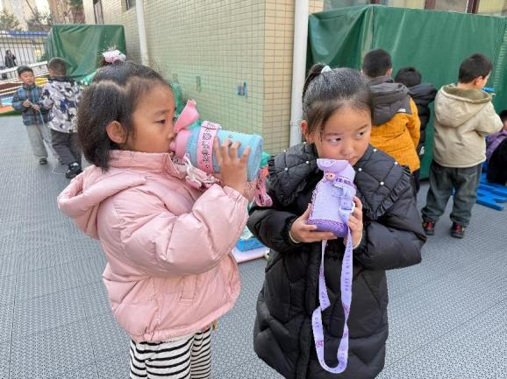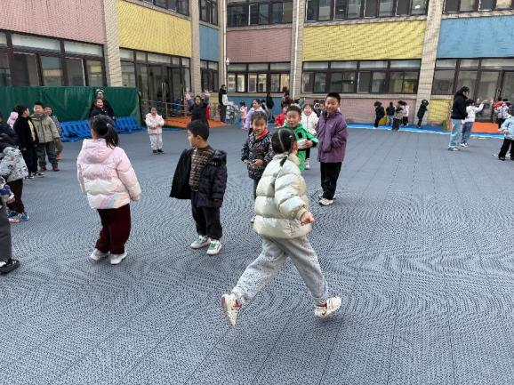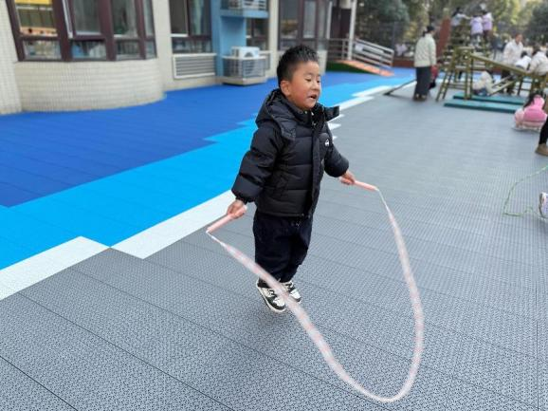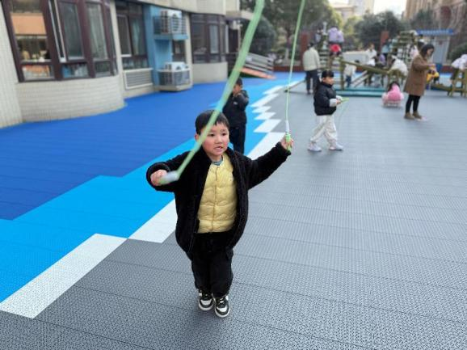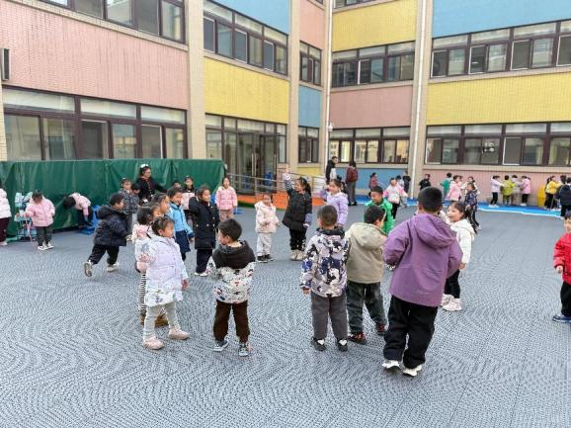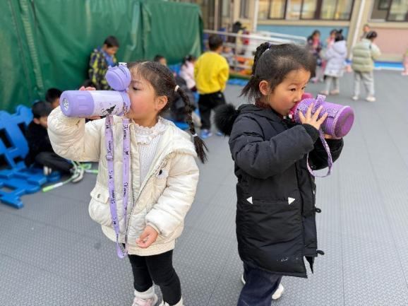**

**五、生活活动**

**午餐情况**：中午吃的是酱油板栗焖饭。

今天所有的小朋友都光盘啦，进入大班后，孩子们的饭量明显增加，在老师的提醒下能够细嚼慢咽，养成良好的饮食习惯，徐梓赫、张奕涵小朋友进行擦桌子的值日生工作，两人将毛巾叠整齐，工作的很细致哦。

**午睡情况：**今天蒋翊晗、章昕媛、王诺婉、王秋瑶小朋友没有午睡，希望大家能够养成午睡的好习惯。

**六、温馨提示**

1.本周可以陆续将绿植带来幼儿园哦！感谢支持与配合！

